1. 确保测试板版本为1.0.3及以上版本，确保模块版本为1.01及以上版本。
2. 解锁内部命令。  
   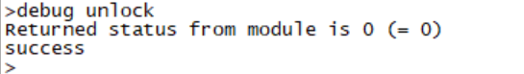
3. 使模块切换到升级Boot loader模式，返回代码0x55555555、返回状态为0表示切换成功。  
   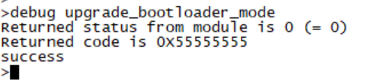
4. 执行升级初始化。  
   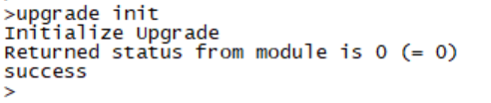
5. 发送Boot loader升级文件。  
   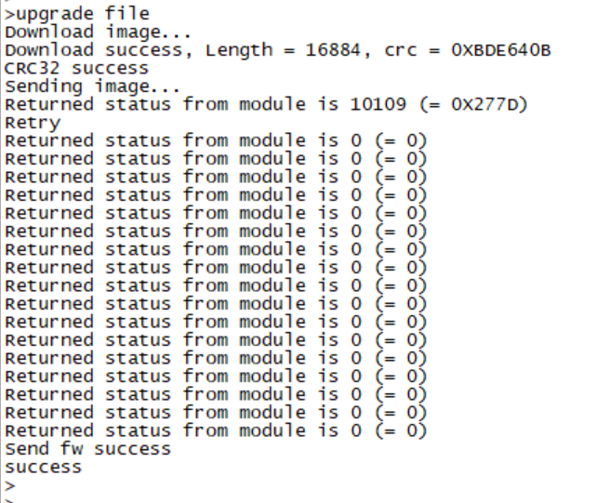
6. 装载Boot loader，执行期间千万不要断电，直到执行成功  
   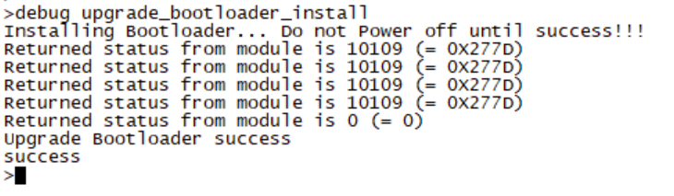
7. 成功。